V3SB10M/N6MMD0X2

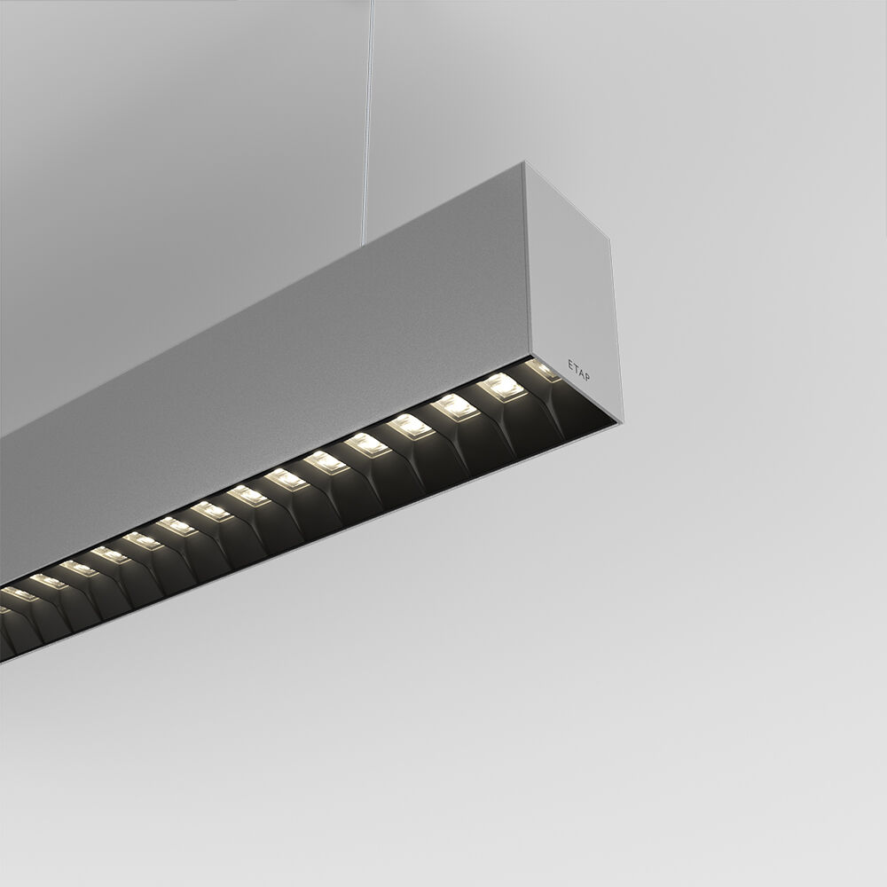
Arkitektuell armatur. Shielded lens optik, svart polykarbonathölje (PC), medelbredstrålande ljusfördelning. Dimensioner: 2739 mm x 60 mm x 90 mm. Shielded lens: ljuskällan är dold vid normal beaktningsvinkel av bländskydd, ljusdistributionen skapas av en lins. Ljusflöde: 10550 lm, Specifikt ljusutbyte: 133 lm/W. Energiförbrukning: 79.5 W, DALI reglerbar. Frekvens: 50-60Hz AC. Spänning: 220-240V. isoleringsklass: class I. Färgtemperatur: 4000 K, Färgåtergivning ra: 80. Ljusfärgstolerans (initial MacAdam): ≤ SDCM. Shielded lens och lins för bländningsfri ljusdistribution med UGR <= 16 och luminanser vid @ 65° 3000 Cd/m² cd/m² enligt SS-EN 12464-1 för mycket höga visuella krav. Fotobiologisk säkerhet IEC/TR 62778: RG1. RAL9006 - aluminiumgrå. IP-klassning: IP20. IK-klassning: IK07. Energieffektivitetsklass ljuskälla (EU 2019/2015): C. Glödtrådstest: 650°C. 5 års garanti på armatur och drivenhet. Certifieringar: CE, ENEC. Armatur med halogenfritt kablage. Armaturen har utvecklats och framställts enligt standard EN 60598-1 i ett företag som är ISO 9001 och ISO 14001-certifierat. Tillbehör som krävs för montering, ett urval av: ACC-HI00-X02, V3-HI01-5P-1500, V3-HI02-5P-1500.

